NOTA DE ESCLARECIMENTO SOBRE A MATÉRIA FALACIOSA POSTADA NO SITE GP1, EM 12/04/2018, POR RAISA BRITO.

O SINDSERM – Picos – PI e membros de sua diretoria, há algum tempo, vem sendo alvo de inúmeras matérias falaciosas, tendenciosas e, até certo ponto, criminosas, no sentido de prejudicar, caluniar, difamar, injuriar e denegrir as imagens, honra e reputação dos envolvidos, razão pela qual nos sentimos no direito de repudiar e esclarecer todos os fatos aos interessados.

1º – Existe uma Queixa-Crime em tramitação na 4ª Vara Criminal desta Comarca envolvendo a presidente e a vice-presidente do SINDSERM em desfavor de algumas pessoas que se envolveram em condutas que podem se enquadrar como caluniosas e difamatórias.

2º - Várias pessoas que também praticaram o suposto delito não figuram no polo passivo da referida demanda por não terem sido identificadas, em virtude do anonimato. Entretanto, mais uma vez peca o site GP1, pois

3º - O SINDSERM, como pessoa jurídica de direito privado, por meio de sua Diretoria Executiva, reitera que a mencionada demanda é de cunho extremamente particular e fruto das condutas caluniosas e difamatórias praticadas contra sua a presidente e vice-presidente, ou seja, esta entidade sindical não figura em nenhum dos polos da ação e jamais ingressou na justiça contra filiados, razão pela qual a referida matéria jamais deveria ou poderia ter sido publicada com tal título.

4º - O Poder Judiciário deve ser provocado sim, pois não podemos fazer justiça com as próprias mãos, haja vista que vivemos em um Estado Democrático de Direito, ou seja, qualquer pessoa que se sinta prejudicada tem o direito de buscar a tutela judicial para resolver seus conflitos, inclusive os pessoais.

5º - No mesmo contexto, frisamos que as críticas, sejam elas construtivas ou destrutivas, sempre são bem recebidas por todos os membros desta Diretoria, no sentido de que com elas possamos amadurecer, aprender e crescer cada vez mais, seja como pessoas, seja como profissionais. No entanto, criticar é algo muito diferente de caluniar e difamar ou injuriar. O fato de alguém ser filiado ou não a uma entidade sindical não lhe confere imunidade ou foro privilegiado, isto é, todos devem responder pelos seus atos, em conformidade com o artigo 11, inciso III, do Estatuto do SIN DSERM;

Art. 11 São transgressões disciplinares cometidas por sindicalizados:
III. Praticar culposamente ou dolosamente, atos lesivos aos interesses dos demais filiados, do sindicato ou das ações deste, na defesa dos interesses gerais da categoria;

6º - Ressaltamos, ainda, que a campanha eleitoral para o preenchimento dos quadros da Diretoria do SINDSERM já passou e não poderemos admitir nenhuma forma de perseguição, revanchismo político ou campanha extemporânea para as próximas eleições que ocorrerão daqui há, aproximadamente, três anos, ou seja, o professor João Antônio de Sousa deve se limitar apenas a prestar suas declarações em Juízo, quando for intimado para tal finalidade, na qualidade de testemunha (conforme declaração própria na matéria em comento), devendo ter o devido cuidado para não incorrer no crime previsto no art. 342, do Código Penal, razão pela qual suas impressões e opiniões pessoais não interessam ao presente caso, pois visam apenas conturbar os trabalhos e aparecer na mídia.

7 – Por fim, mencionamos e repudiamos a parcialidade e a incompetência dos profissionais responsáveis pela falaciosa matéria em comento, pois, para não serem tachados como tal, antes de qualquer providência, deveriam ter ouvido as partes contrárias e sopesado as informações colhidas no intuito de, pelo menos, oferecerem o direito legal de resposta.

Assim, diante das considerações acima apresentadas, ressaltamos que nossa assessoria jurídica já está ciente de mais este problema para buscar as devidas responsabilizações e que o momento de crise institucional que vivenciamos a nível nacional é propício à soma de esforços e não ao revanchismo político interno, pois continuamos na certeza de que nosso trabalho segue seu curso dentro da legalidade e que os fatos aqui apresentados não passam de inconformismo e mera opinião pessoal, sem qualquer respaldo jurídico.

Picos - PI, 17 de abril de 2018.

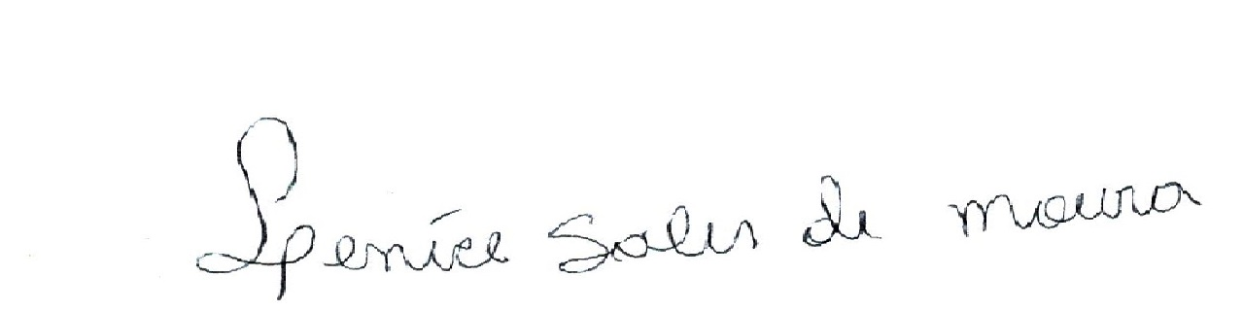

LENICE SALES DE MOURA
PRESIDENTE DO SINDSERM

